**GOBIERNO DEL ESTADO DE COAHUILA DE ZARAGOZA**

**SECRETARÍA DE EDUCACIÓN PÚBLICA**

ESCUELA NORMAL DE EDUCACIÓN PREESCOLAR

**TECNOLOGIAS DIGITALES PARA EL APRENDIZAJE Y LA ENSEÑANZA**

NOMBRE DEL TRABAJO: EVIDENCIA INTEGRADORA

**PRESENTADO POR:**

VANESSA HERNANDEZ CHAVANA

**MAESTRO:**

ALBINO BENJAMIN RAMIREZ AGUILAR

**SALTILLO, COAHUILA DE ZARAGOZA ENERO 2024**

Desempeños:

* “Utiliza las herramientas y tecnologías digitales, vincularse y aprender, comparte lo que sabe”
* “Reconoce las culturas digitales y usa sus herramientas y tecnologías para vincularse al mundo y definir trayectorias personales de aprendizaje, compartiendo lo que sabe”
* “Desarrolla una cultura digital para generar procesos de aprendizaje significativo, colaborativo, ético e incluyente en diferentes escenarios y contextos coherentes con el plan y programas de estudio vigentes”
* “Valora y aplica la investigación educativa como proceso complejo, continuo y crítico que permite reconocer los procesos de desarrollo, de enseñanza y aprendizaje, así como la realidad sociocultural de las niñas y los niños de preescolar, para hacer una intervención pertinente en situaciones educativas diversas, y aportar experiencias y reflexiones al campo de la educación preescolar”

Introducción

En el siguiente trabajo compartiré mi evidencia integradora que realicé para la materia de Tecnologías digitales para el aprendizaje y la enseñanza, en ella se hace uso de las diferentes estrategias que realicé a lo largo del curso las cuales son a su vez evidencias de las unidades anteriores: un cuento interactivo y un memorama. La clase fue grabada por medio de teams, una aplicación a la cual le dimos un enfoque escolar y que nos permite grabarla, presentar algún recurso para los participantes e interactuar todos los presentes en esa sala.

El propósito de la evidencia integradora es acercarnos más a la realidad que se vive en un salón de clases junto con todas las dificultades que se tienen y como es que podemos implementar la tecnología dentro del aula; nos brinda una realidad a lo que se vivió durante la pandemia y nos prepara para situaciones similares que se puedan presentar en un futuro. De esta manera dando uso a las tecnologías con las que contamos realicé una clase virtual y presencial con mis compañeros de clase donde simulaban ser niños de preescolar mientras que yo tenia que usar los recursos con los cuales contaba.

Otro de los propósitos es apoyar a los niños en la familiarización con las tecnologías para que posteriormente puedan usarlas en otros cursos y les sea de ayuda, la finalidad de cada una de las actividades es lograr un desarrollo en sus áreas de oportunidad como lo es la memorización, capacidad de atención y pensamiento analítico sin perder el elemento lúdico de la estrategia, es por esto por lo que son seleccionados juegos que les parezcan atractivos.

A través de este tipo de actividades se pueden abordar temas que sean una problemática en el grupo, por ejemplo, en mi actividad se eligió hacerlo de frutas, verduras y comida saludable porque una de las grandes problemáticas que encontramos en el jardín es la mala alimentación que tienen los alumnos en la hora de recreo, de esta manera y gracias a estas actividades podemos atacar diferentes problemáticas al mismo tiempo y educarlos en la comida saludable y hábitos mas sanos desde un inicio.

Enlaces del video

OneDrive: [Evidencia Integradora Tecnologías](https://docentecoahuila-my.sharepoint.com/:f:/g/personal/vanessa_hernandez_c0406_alumnocoahuila_gob_mx/Ekz6AVtM2VhBuU0CZaBOLrUByhm5rmiYXyhlo-1zSyX4jg?e=Ti6jaN)

Flip: <https://flip.com/groups/15146602/topics/39875458/responses/452121959/comments>

<https://flip.com/groups/15146602/topics/39875458/responses/452125687/comments>

<https://flip.com/groups/15146602/topics/39875458/responses/452147693/comments>

Nota reflexiva

Dentro de los desempeños que logré realizar durante las unidades encontré que de todos tomé un poco y los puse en práctica, utilicé las herramientas y tecnologías digitales con el propósito de vincularme en estos saberes, aprender sobre cómo podemos sacarle provecho y compartir lo que sabemos a partir de este tipo de estrategias. Una gran manera de poder usarlas es reconocer la cultura que se genera y como pueden fungir de herramientas para poder vincularnos con el entorno que nos rodea, podemos definir trayectorias innovadoras de aprendizaje que se apeguen a esto.

Sobre todo, desarrollé una cultura digital para generar procesos de aprendizaje significativo como lo es al incorporar temas que son relevantes en el contexto donde viven, colaborativo al incluir a todos los niños y dar apertura a que se trabaje en conjunto, ético e incluyente en diferentes escenarios y contextos en los que se desarrolle el entorno, en este caso el jardín de niños y que sea coherente con el plan y programas de estudio vigentes, en este caso el nuevo programa educativo la Nueva Escuela Mexicana.

Valoré algunos proceso y apliqué la investigación educativa como parte complementaria en este transcurso creando situaciones críticas que permitan reconocer los procesos de desarrollo intelectuales, psicológicos y motores, de enseñanza y aprendizaje, así como la realidad sociocultural de las niñas y los niños de preescolar pues como vi en el jardín me enfrente a situaciones difíciles donde no se contaba con los recursos; un ejemplo palpable de la situación es que para tomar este tipo de clases en línea no todos cuentan con los dispositivos necesarios, sin embargo en el que hacer docente que aprendí en estas unidades logré hacer una intervenciones pertinentes en situaciones educativas adversas para poder aportar experiencias, reflexiones y conocimiento en el preescolar.

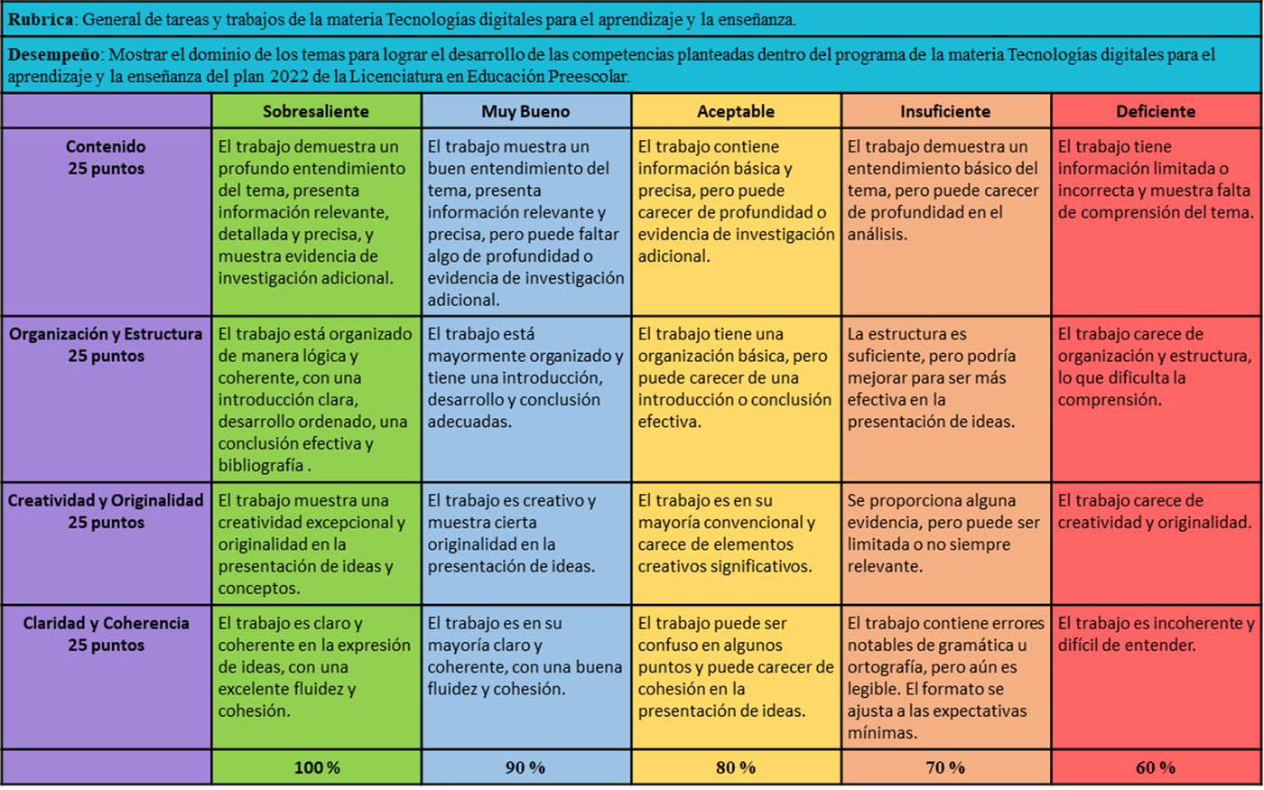Rúbrica